**Домашнее задание**

**1.Придумайте 5-6 A/B тестов -гипотеза и убеждение заказчика сайт выбрать самим.**

**2.Распишите 2-3 сценария, которые дали бы пользователю для проверки его поведения в рамках facebook**

1. Интернет магазин компании “Сибирское здоровье”, расположенный в Германии. <https://de.siberianhealth.com/ru/bc/kit/index/65047/>

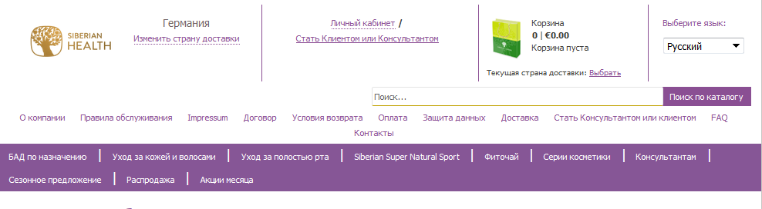

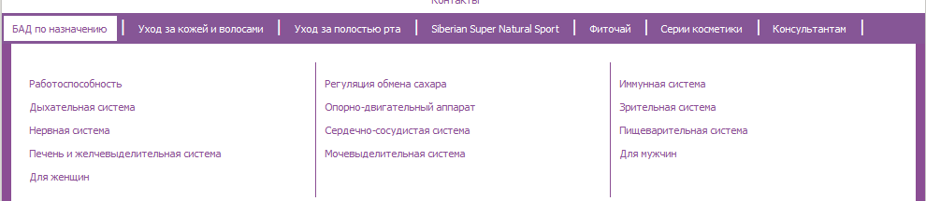**Гипотеза:** объем выручки, отнесенный на число посетителей интернет-магазина увеличится, если пункты меню “[Сезонное предложение](https://de.siberianhealth.com/ru/bc/shop/list_c/1783/)” | “[Распродажа](https://de.siberianhealth.com/ru/bc/shop/list_c/2601/)” | “Акции месяца” не закрывать всплывающим снизу контентом сайта, см. копию экрана ниже.

**Обоснование:** при поднесении мышки к первым пунктам меню „Бад по назначению”, „Уход за кожей и волосами” вторая линейка меню с пунктами пропадает и пользователь ее не видит. Вернуть вторую линейку неудобно и проблематично – нужно проехать мышью хотя бы на третий пункт меню „Уход за полостью рта”. Пользователю приходится определять это опытным путем, что сможет сделать не каждый. Поэтому, не каждый сможет сделать дополнительные покупки по сезонному предложению, распродажам и акциям. В результате, *объем выручки, отнесенный на число посетителей* интернет-магазина станет меньше. Для увеличения этого показателя необходимо, чтобы каждый пункт меню был легко доступен и позволил пользователю сделать покупки.

1. Сайт рижскихбардов <http://www.bardi.lv/>

**Гипотеза:** увеличение заинтересованности посетителей в ресурсе произойдет, если на сайте появится реклама и ссылки на известные местные интернет-магазины типа [www.220.lv](http://www.220.lv); [www.1A.lv](http://www.1A.lv); [www.klerr.lv](http://www.klerr.lv); и др.

**Обоснование:** посетителям удобно будет ознакомиться с текущими афишами и посмотреть и приобрести товары в известных интеренет-магазинах.

1. Сайт интернет-магазина <http://www.klerr.lv/>

**Гипотеза:** объем выручки, отнесенный на число посетителей интернет-магазина увеличится, еслидобавить возможность оплаты товара при покупке через известные интерент-банки(подключить кнопки).

**Обоснование:** это в значительной степени облегчит покупателям работу с сайтом и привлечет их к увеличению покупок через него.

4 . Сайт спортивного клуба “SK ZOLITŪDE” http://www.skzswimming.lv.

**Гипотеза:** для увеличения аудитории сайта необходимо добавить пункт меню „Новости”. **Обоснование:** это вызовет интерес у значительной части пользователей, они станут заходить сюда чаще и дольше задерживаться на сайте.

1. Сайт <http://eklektika.lv/>

**Гипотеза:** для увеличения посещаемости сайта необходимо добавить пункт меню „форум”.

**Обоснование:** у пользователей появитсявозможность общения и обсуждения концертов, а это всегда вызывает интерес, а соответственно, увеличивает посещаемость ресурса.

**Сценарии для проверки поведения пользователя на фейсбуке.**

1. Загрузить страницу <https://www.facebook.com/>, зайти со своим логином и паролем.
2. В правом верхнем углу экрана найти значок , нажать на него и в открывшемся меню выбрать пункт „**Настройки**”.
3. В левой части экрана в меню найти пункт и выбрать его.
4. В центре экрана выбрать раздел „**Посмотреть мою информацию**”, зайти в него по кнопке „**Посмотреть**”.

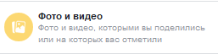

1. Нажать на справа от

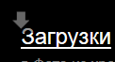За тем нажать на „**ваши фото**”, выбрать любое фото, щелкнуть по нему левой кнопкой мыши, открыть его, нажать на стрелочку , кнопку OK и скачать его в папку загрузки на компьютере.

Удаление эккаунта.

1. Нажмите на в верхнем правом углу любой страницы Facebook.
2. Нажмите „**Настройки”**.
3. Нажмите „**Ваша информация на Facebook”** в столбце слева.
4. Нажмите „**Удаление аккаунта и информации”**, а затем „**Удалить мой аккаунт”**.